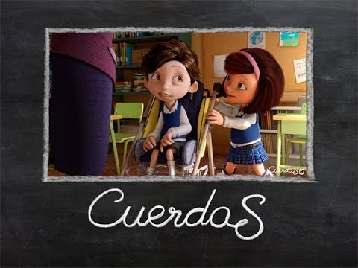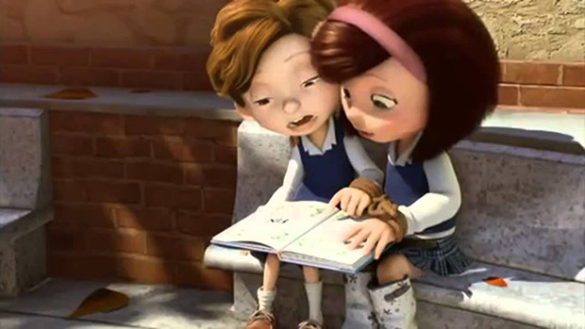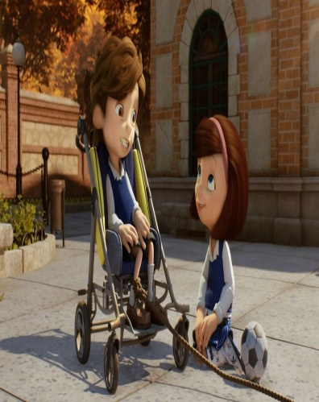

EZBERDINTASUNAREKIN BIZI IZATEN. “CUERDAS”LABURMETRAIA
Gidoia: Pedro Solís
Produktorea: La fiesta PC
Interpreteak: Miriam Martín eta Belén Rueda
Sinopsia: Mariaren egunerokotasuna, eskolan, lagun berezi bategatik aldatu egingo du.Laster baten lagun minak bihurtuko dira.

1.-Zer-nolako beharrak ditu Nikolasek? Eskola horretan integrazioa edo inklusioa ikusten da? Argudiatu.

2.- Zer- nolako jarrera dute ikasgelako lagunek?

3.-Uste duzu ikastetxearen profesionalek( maisu – maistrak, zuzendari taldea.) laguntzen duten Nikolasen integraziorako?

4.-Zelan ikusten duzu Mariaren jarrera? Zu egiteko prest egongo zinateke?

5.- Laburmetraiak zer emozio sortarazten dizu ? Ondo legoke komunikazio ez berbala oinarritzea (Erantzuteko fizatu zaitez Maria eta Nikolasen aurpegietan)

